暨南大学本科实验报告专用纸
课程名称 高级语言程序设计实验 成绩评定
实验项目名称 指导教师 张鑫源
实验项目编号 实验项目类型 编程 实验地点 家
学生姓名 李星露 学号 2019054618
学院 智能科学与工程学院 系 专业 信息安全
实验时间 2020年4月9日上午～ 月 日 午 温度 ℃湿度
- 实验目的
学习编程,灵活运用本周学习的知识。
- 实验内容和要求
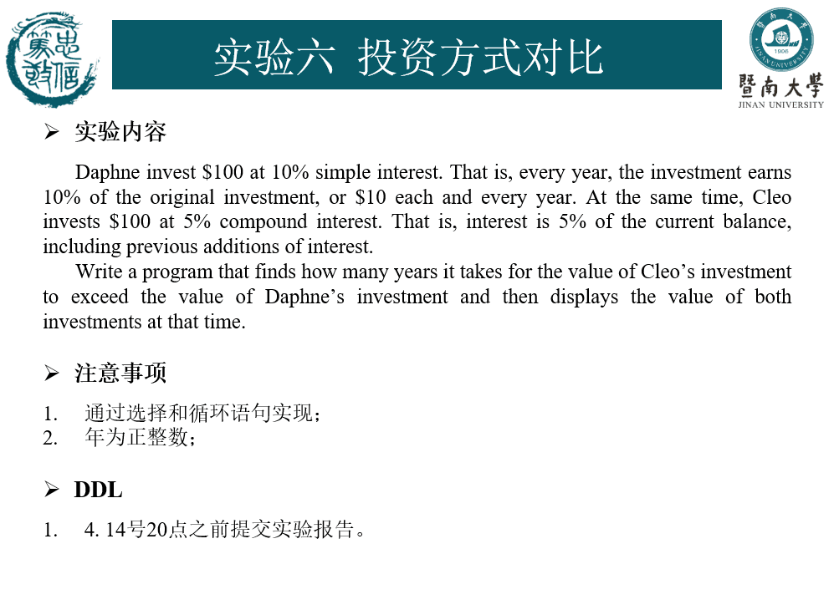
- 主要仪器设备
仪器：计算机
实验环境：vs2019
- 源程序
#include<stdio.h>
int main()
{
int y;
float d = 100, c = 100;
for (y = 1; d >= c; y++)
{
d = 10 * y + 100, c = 1.05 * c;
}
printf("%f\n", d);
printf("%f\n", c);
printf("%d\n", y-1);
return 0;
}
- 实验步骤与调试
一步步进行调试运行,找出错误。
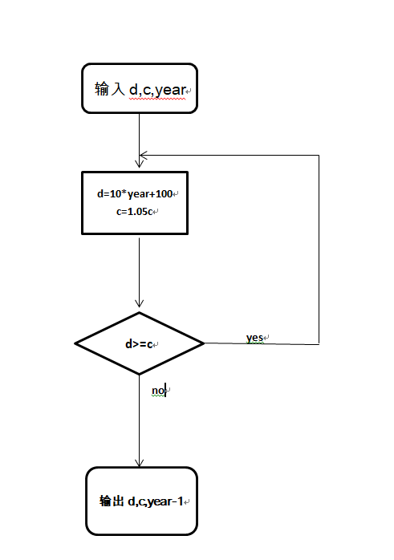
- 实验结果与分析
得到所需结果，符合预期。
暨南大学本科实验报告专用纸(附页)

